**Değişkenlere ve Koşullara Göre Eleman İşlemleri**

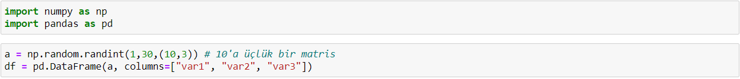

**Değişkene Göre Eleman Çağırma İşlemleri**

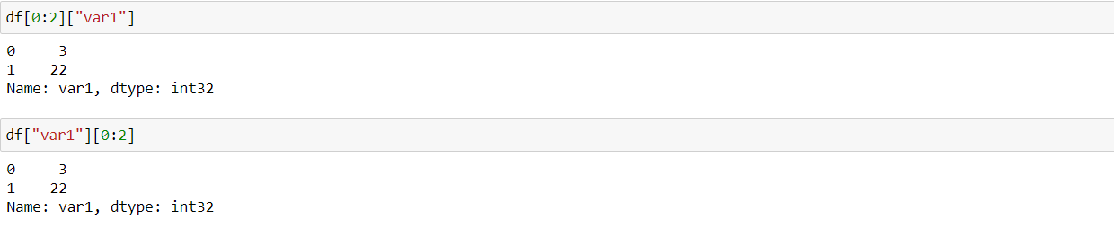

**##** iki kullanım da aynı anlama gelmektedir.





## Birden fazla değişkenle çağırma işlemi

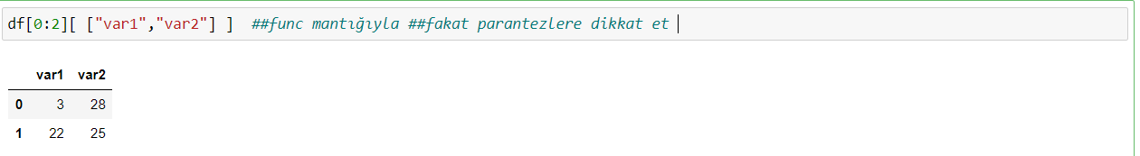

.

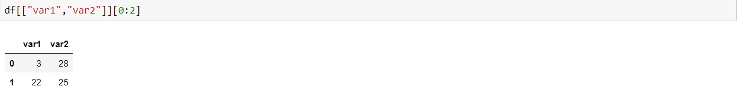

**Belirli Koşullara Göre Çağırma İşlemleri**

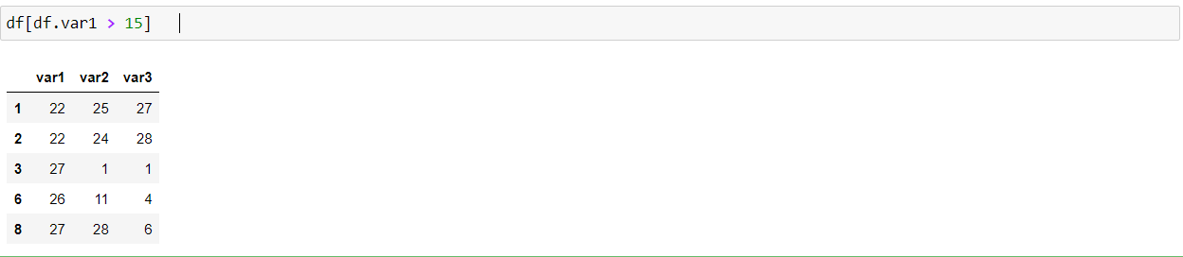

metin içeren bir resim

Açıklama otomatik olarak oluşturuldu

